О проведении биологического турнира
«Птицы Нижегородской области».

В целях формирования познавательного интереса к предметам биологического цикла, организации развивающего и познавательного отдыха учащихся в весенние каникулы, а также расширения знаний учащихся об удивительном мире природы родного края; формирования эстетического отношения к природе; воспитания у учащихся умения удивляться природе, отзываться на её красоту 28 марта 2011 года на базе МОУ Базинская ООШ «СКЦ» состоялся традиционный биологический турнир. В этом году тема турнира - «Птицы Нижегородской области».
Участниками турнира стали представители команд из восьми ОУ района:
МОУ Базинская ООШ «СКЦ» — команда «Земляне»;
МОУ Б.Якшенская ООШ — команда «Скворушки»;
МОУ Валгусская ООШ «СКЦ» — команда «Орлы»;
МОУ Инкинская ООШ — команда «Земляне»;
МОУ Каменищенская ООШ имени А.Д. Герасименко — команда «Ястребы»;
МОУ Кочуновская ООШ — команда «Чайка»;
МОУ Пергалейская ООШ — команда «Веселые синички»;
МОУ Ягубовская СОШ — команда «Сороки».
К сожалению, по объективным причинам не принимали участие Смагинская и Б.Бакалдская ООШ.
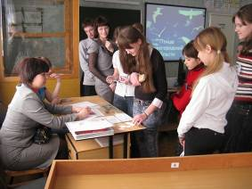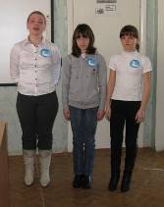

Команды состязались в различных конкурсах: узнавали птиц по голосам, по фотографиям, по описанию; рассказывали об особенностях птиц; узнавали охраняемых птиц по фотографиям; объясняли названия птиц; называли пословицы, поговорки, приметы о птицах.
Все команды проявили активность, находчивость и смекалку. В итоге победителем стала команда «Скворушки» Б.Якшенской ООШ — (29,5 баллов) — учитель биологии Г.В. Солдатенкова; второе место заняла команда «Земляне» Базинской ООШ «СКЦ» — (28 баллов) — учитель биологии С.Ю. Тихонова; третье место - команда «Орлы» Валгусской ООШ «СКЦ» — (27 баллов) — учитель биологии Л.П. Кузьмина.
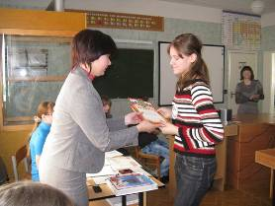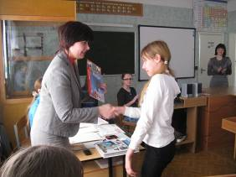

Команда - победитель и команды — призеры награждены почетными грамотами
отдела образования и молодежной политики администрации Бутурлинского муниципального района, а также ценными подарками — энциклопедиями «Птицы».
Биологический турнир «Птицы Нижегородской области» подготовлен и проведен на качественном уровне учителем биологии I кв. категории Бутурлинской СОШ имени В.И. Казакова Анной Николаевной Назаровой.

С.О. Салапова
Методист МУ ИМЦ

